**Муниципальное казенное общеобразовательное учреждение**

**«Линевская школа-интернат для обучающихся с ограниченными    возможностями здоровья »**

**Искитимского района Новосибирской области**

**2019-2020 учебный год**

Система специального образования является составной частью всей системы образования Российской Федерации. Образование детей с ОВЗ предусматривает создание для них специальной коррекционно – развивающей образовательной среды, обеспечивающей равные с обычными детьми права и возможности получения образования в пределах адаптированной программы для детей с интеллектуальными нарушениями, лечение и оздоровление, воспитание и коррекцию нарушений развития, социальную адаптацию.

Учебно – воспитательный процесс организован так, чтобы каждый ребенок был здоров, его жизнь охранялась взрослыми, соблюдался щадящий режим в сочетании с разнообразными приемами коррекционного воздействия. Чтобы среда была развивающей, для этого в школе создана атмосфера психологической и социальной защищенности ребенка, способствующая развитию его индивидуальности.

Для детей с интеллектуальной недостаточностью необходима спокойная обстановка, систематичность требований, заботливое отношение - все, что создает и закрепляет у детей необходимые навыки и привычки.

Педагогический коллектив школы отчетливо представляет, что ребенка следует учить не только читать, писать, считать, заниматься трудом, но не менее важным является воспитание личности ребенка: формирование навыков общения, культурного и социального поведения, расширение кругозора.

В 2019-2020 учебном году в школе – интернате обучалось 102 человека. Школа работала в режиме круглосуточного пребывания детей с шестидневной учебной неделей для 3-9 классов и пятидневной учебной неделей для 1-2 классов. Продолжительность уроков – 40 минут.

**Кадровое обеспечение.**

Педагогический коллектив стабильный (32 человек), имеет достаточно высокий профессиональный уровень, квалификацию, опыт работы. 31 % педагогов имеют высшую квалификационную категорию и 44% учителей и воспитателей имеют первую и соответствие занимаемой должности.

Все педагоги уделяют внимание самообразованию, знакомятся с новыми достижениями ППО (передовой педагогический опыт), приобретают и изучают новинки специальной и учебной литературы, разрабатывают и применяют в своей практике разнообразные формы и приемы обучения и воспитания, что способствует соблюдению коррекционных принципов в работе с детьми с ОВЗ (ограниченными возможностями здоровья).

В школе имеется план повышения квалификации руководящих и педагогических кадров, который своевременно выполняется.

Обучение на курсах повышения квалификации в 2019-2020 учебном году прошло 8 педагогов, 2 человека – прошли профессиональную переподготовку в области дефектологии.

Аттестацию в 2019-2020 учебном году прошли 9 человек: 5 педагогам присвоена высшая квалификационная категория, 4 педагогам присвоена первая квалификационная категория. Всего в школе имеют высшую квалификационную категорию 10 педагогов, первую – 15 педагогов, соответствие занимаемой должности – 7 педагогов.

**Материальное оснащение.**

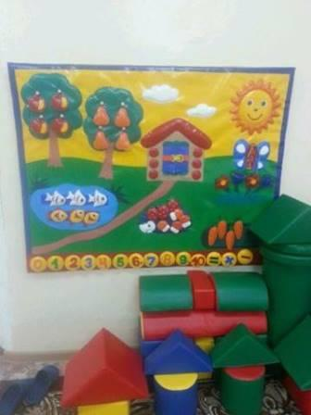 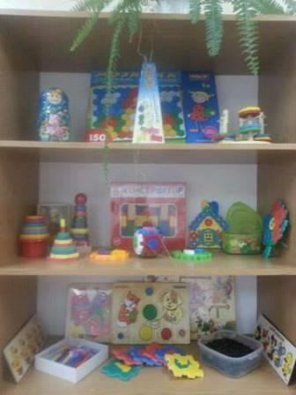

Интерьер помещений школы - интерната уютный, оформлен силами сотрудников, что создает доброжелательную обстановку, комфортный микроклимат. Классы, кабинеты, игровые обеспечены достаточным количеством наглядного, дидактического, раздаточного материала, учебными фильмами.

Классные помещения и кабинеты для индивидуальных коррекционных занятий оборудованы мебелью в соответствии с санитарно – гигиеническими нормами.

Для постоянного круглосуточного пребывания детей в интернате имеются специальные помещения:

8 спален;

1 библиотека;

1 музыкальный зал;

1 столовая, кухня;

1 медицинский лицензированный кабинет;

5 специальных кабинета (психолога, логопеда, дефектолога, ЛФК, ритмики).

Спальни группируются по возрасту и по половому принципу, они находятся в разных блоках, хорошо оборудованы необходимыми принадлежностями и мебелью. Личные вещи детей хранятся в шкафах. Постельное белье, матрацы, промаркированы, согласно списочному составу группы. Дети, проживающие в интернате, обеспечиваются одеждой, обувью, школьными принадлежностями.

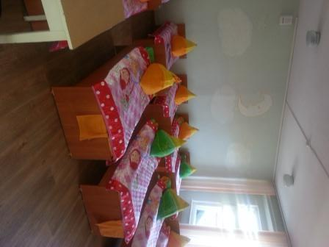

Учебные мастерские профессионально – трудового обучения оборудованы современными станками и швейными машинками.

Спортивный зал оснащён необходимым инвентарём, в соответствии с требованием учебной программы.

Столовая и кухня оснащены технологическим оборудованием, мебелью в полном объёме, в соответствии с требованиями СанПиНов.

Медицинский кабинет оснащен специальным оборудованием и инструментарием, здесь имеется изолятор, прививочный кабинет

Для безопасности учебно – воспитательного процесса в школе строго соблюдается пропускной режим школы, ведётся видеонаблюдение, имеется автоматическая пожарная сигнализация ( АПС), «тревожная кнопка».

**Учебно – воспитательный процесс.**

**Главной целью** работы педагогического коллектива школы – интерната является подготовка каждого учащегося (воспитанника) к самостоятельной жизни, способности адаптироваться в социуме.

В 2019-2020 учебном году в школе обучались дети из 40 населенных пунктов, что охватило 19 сельских совета Искитимского района, а так же обучающиеся из р.п.Линево, г.Искитима, г.Новосибирска, где проживают семьи обучающихся школы-интерната;

|  |  |  |
| --- | --- | --- |
|  | Начало учебного года | Конец учебного года |
| Всего обучающихся | 98 | 102 |
| надомное обучение | 5 | 6 |
| приходящие | 31 | 31 |
| проживающих | 62 | 65 |

В 2019-2020 учебном году школа реализовывала адаптированную основную общеобразовательную программу для обучающихся с умственной отсталостью.

В начале 2019-2020 учебного года были проанализированы и утверждены рабочие программы педагогов на методическом совете школы.

Рабочие программы учителей со 3 по 9 классы составлены на основе «Программы специальных (коррекционных) образовательных учреждений VIII вида» под редакцией доктора педагогических наук В.В.Воронковой.

1 и 2 классы перешли на федеральный государственный образовательный стандарт для умственно отсталых (с нарушением интеллекта). Рабочие программы учителей в этих классах составлены на основе ФГОС и Пр.АООП.

В рабочем учебном плане выдержаны: образовательные области базового компонента по всем классам, максимальный объем учебной нагрузки, установленный санитарными правилами СанПиН 2.4.2.2821 -10.

Школьный компонент распределен на общеобразовательные курсы, трудовую подготовку и коррекционную подготовку.

Основными формами организации учебного процесса в 2019-2020 учебном году стали: уроки, индивидуальные и групповые коррекционные занятия, обязательные занятия по выбору, факультативные занятия.

Обучение в школе организовано в одну смену (начало первого урока в 9.00, в субботу – в 8.00).

Продолжительность урока – 40 мин. (в 1 классе-35 мин. сентябрь – декабрь и 40 мин. с января). В соответствии с нормами максимально допустимой нагрузки для школьников учебное расписание предусматривает не более 7 уроков в день.

В 2019-2020 учебном году проводились факультативы:

|  |  |  |  |
| --- | --- | --- | --- |
| **Название факультатива** | **Класс** | **Количество часов** | **Ф.И.О.учителя** |
| «Ручной труд» | 5 | 2 | Берлякова Н.В |
| «Мой край родной» | 6 | 1 | Богданова Л.И. |
| «Учусь создавать проект» | 7 | 1 | Богданова Л.И. |
| «Семья и экономика» | 8 | 2 | Богданова Л.И. |
| «За здоровый образ жизни» | 9 | 1 | Дьякова Н.Ф. |

Трудовая подготовка занимает наиболее важное место в учебном процессе.

В 1 – 3 классах обучающиеся овладевают элементарными трудовыми навыками (ручной труд); в 4 – 9 классах осуществляется допрофессиональное трудовое обучение, целью которого является подготовка обучающихся к самостоятельному труду. Обучение ведётся по двум профилям: швейное дело и столярное дело.

Ученики 9 классов сдают итоговый экзамен по трудовому обучению (столярное, швейное дело).

В 2019-2020 учебном году школа выпустила 11 учащихся. Поступили и будут продолжать обучение:

3 человека - профучилище п. Агролес;

3 человека - центр профессионального обучения №1 г.Новосибирск;

2 человека – центр профессионального обучения №2 (Первомайский район г.Новосибирска);

1 человек (инвалид) – Комплексный центр адаптации инвалидов (г.Новосибирск, ул.Немировича-Данченко);

1 человек – медотвод фтизиатра, 1 человек – не определился.

Специфической формой организации учебных занятий коррекционно – развивающей области для школы являются логопедические занятия, ЛФК, ритмика, социально-бытовая ориентировка (СБО) и занятия по развитию психомоторики и сенсорных процессов.

Учащиеся школы принимают активное участие в межрегиональных, областных и районных мероприятиях (предметных олимпиадах, соревнованиях, конкурсах).

Анализ итогов по усвоению учащимися программного материала выявил проблемы, на которые необходимо обратить внимание в 2019 – 2020 годах:

* Продолжить работу над проблемой - повышение качества обученности школьников за счет совершенствования методики проведения урока и освоения технологии, обеспечивающих развитие личных способностей уч-ся.
* Усилить работу над увеличением темпа и безошибочного чтения.
* Организовать более тесное взаимодействие со специалистами школы для уточнения индивидуально направленного воздействия на развитие учащихся;
* Продолжить обобщение профессионального опыта в рамках методического объединения и педагогического совета;

Воспитательная работа в 2019-2020 учебном году школы-интерната осуществлялась по 5 направлениям:

1. Охрана здоровья и физическое развитие.
2. Трудовое воспитание и основы профессионального самоопределения.
3. Художественно-эстетическое воспитание (творческое развитие).
4. Основы гражданского и патриотического воспитания.
5. Личностное развитие и основы социализации и общения.

Охрана здоровья и физическое развитие.

Разработана **программа «Здоровье»,** которая реализуется через следующие формы работы:

* дни здоровья и спортивные соревнования;
* классные часы;
* беседы;
* экскурсии;
* кружки, факультативы, спортивные секции;
* походы, игры;
* участие в специальной олимпиаде для инвалидов.

**Цель программы «Здоровье»:** создание необходимых условий для комплексного решения проблемы укрепления и сохранения здоровья обучающихся (воспитанников) и педагогов школы – интерната и пропаганды здорового образа жизни.

На занятиях спортивной секции **«Острый конёк»** дети приобщаются к командным спортивным играм, изучают правила игры в хоккей и учатся их выполнять. Руководитель спортивной секции учитель физкультуры школы Седешев С.Н..

Достижения учащихся в этом направлении:

|  |  |  |
| --- | --- | --- |
| **Название мероприятий, в которых**  **принимали участие**  **обучающиеся** | **Статус:**  **Всероссийский**  **региональный,**  **муниципальный** | **Достижения.** |
| Соревнования по шашкам среди лиц с ОВЗ Искитимского района | районный | 2 место  3 место  1 место |
| Соревнования по шашкам среди лиц с ОВЗ г.Новосибирск | Областной | 2 место  1 место |
| Соревнования по стрельбе среди лиц с ОВЗ Искитимского района | районный | 3 место |
| Городские соревнования  « Веселые старты»  Г.Новосибирск | областной | 2 место |
| Городская легкоатлетическая эстафета «Троеборье «Дружба» г.Новосибирск | областной | 1 место |
| Городская легкоатлетическая эстафета «Троеборье «Дружба» г.Новосибирск |  | 3 место |
| Городская легкоатлетическая эстафета «Троеборье «Дружба» г.Новосибирск |  | 2 место |
| Районный праздник «Шагаем вместе со всеми» |  | 1 место – 5 уч-ся  2 место – 7 уч-ся  3 место – 3 уч-ся |
| Областная спартакиада для детей с ОВЗ ( бочче) |  | 2 место  3 место |

**Трудовое воспитание.**

Воспитательная работа по данному направлению осуществляется через:

* самообслуживающий труд;
* хозяйственно – бытовой труд;
* ручной труд;
* коллективную трудовую деятельность.

В школе работают кружки, имеющие трудовую направленность. Воспитательная значимость кружков вырастает при высоком уровне мотивации. Наиболее сильным мотивом для детей является участие в выставках.

Традиционно на пришкольном участке ребята нашей школы разбивают цветочные клумбы, возделывают овощные культуры. В этом году клумбы порадовали нас своим ярким цветением. С большим удовольствием за ними ухаживали как ребята, так и педагоги, сотрудники школы. Урожай свёклы и моркови собрали во время. Теперь ребятам будут готовить вкусные блюда из плодов их труда.

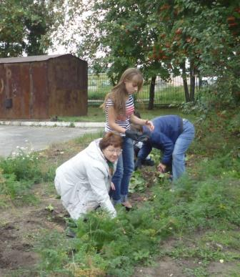  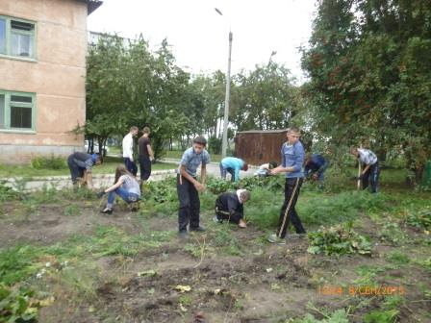

Достижения учащихся в этом направлении:

|  |  |  |
| --- | --- | --- |
| **Название мероприятий, в которых**  **принимали участие**  **обучающиеся** | **Статус:**  **Всероссийский**  **региональный,**  **муниципальный** | **Достижения** |
| Областная олимпиада по СБО | Областная | 3 место |
| Городской конкурс кормушек  « Каждой пичужке по кормушке |  | Дипломы за участие |
| **VII** Областной фестиваль профессиональной ориентации среди обучающихся с ОВЗ |  | Грамоты за участие |

**Художественно-эстетическое воспитание (творческое развитие).**

В классах организованы творческие объединения, работа в которых планировалась в соответствии с выбранными направлениями: музыка, театр, кукольный театр, прикладное творчество, изобразительное искусство.

Продолжили работу творческие объединения: «Улыбка», «Карусель», «Калейдоскоп», «Радуга», «Звезда».

Художественно-эстетическое направление осуществляется не только в

стенах школы, но и за ее пределами. Воспитанники посещают зоопарк, музеи, театры г.Новосибирска, г.Искитима.

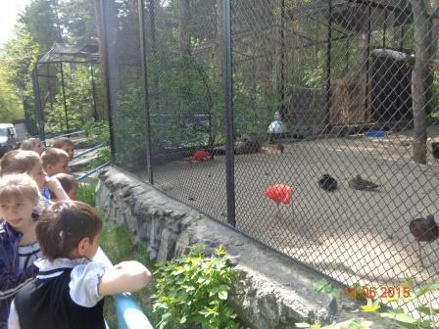

Достижения учащихся в этом направлении:

|  |  |  |
| --- | --- | --- |
| **Название мероприятий, в которых**  **принимали участие**  **обучающиеся** | **Статус:**  **Всероссийский**  **региональный,**  **муниципальный** | **Достижения** |
| Фестиваль «Театральная весна» | районный | Диплом 3 степени,  Грамота в номинации  «Оригинальный костюм» |
| Конкурс « Мир глазами детей» | районный | 2 место  3 место |

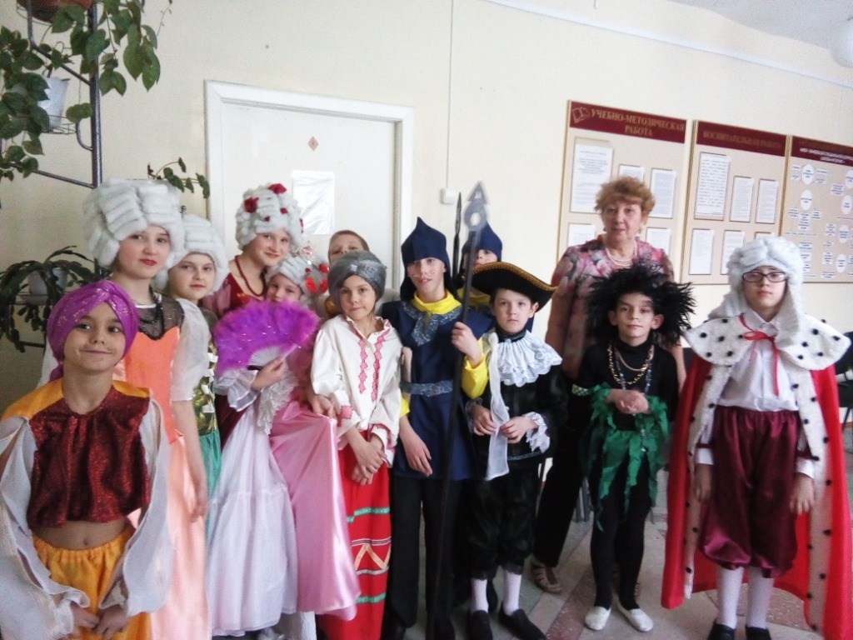

В нашей школе состоялся **традиционный  III вокально – хоровой фестиваль « Музыкальная капель»**под руководством учителя музыки Голомзик Елены Вячеславовны. Все классы приняли активное участие в данном мероприятии. Коллективы исполнили песни о дружбе, о  счастье, о детстве, а также о Великой Отечественной войне в преддверии всеми любимого праздника 9 Мая. Большим подарком для ребят стало выступление шумового оркестра учащихся 1 и 2 класса.

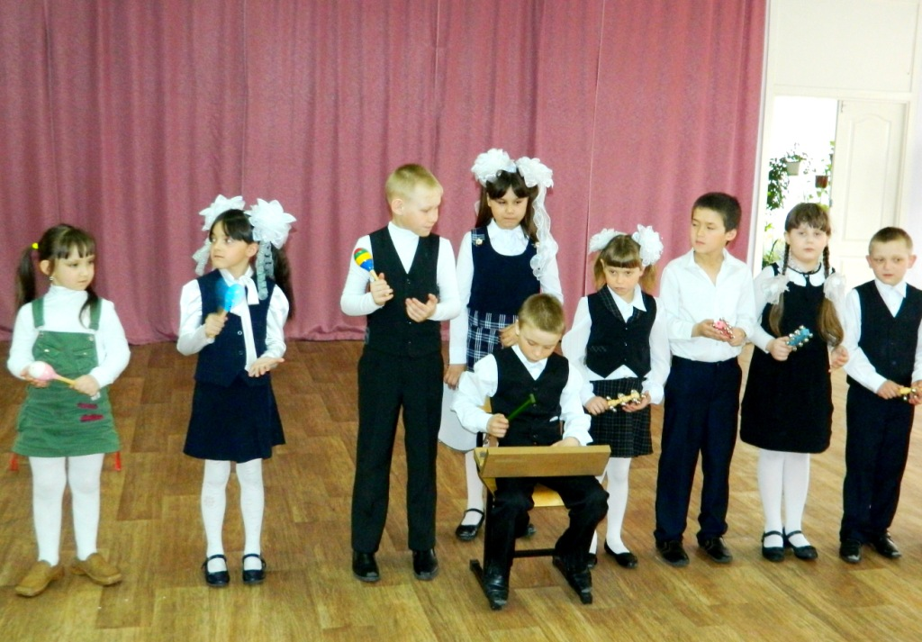

**Основы гражданского и патриотического воспитания.**

Цель данного направления: формирование у учащихся соответствующих знаний о праве, правовых нормах как регуляторах поведения человека в обществе и отношений между личностью и государством, требующих самостоятельного осознанного выбора поведения и ответственности за него. Формирование уважительного отношения к народам мира, человечеству, представителям других национальностей, к своей национальности, ее культуре, языку, традициям и обычаям

В школе реализуется данное направление через следующие формы работы:

- беседы;

- конкурсы, викторины;

- проекты;

- экскурсии;

- встречи с интересными людьми и т.д.

В 2019 – 2020 учебном году были проведены мероприятия, посвящённые дню Победы:

- в школе прошел смотр строя и песни "Бравые солдаты с песнями идут !»

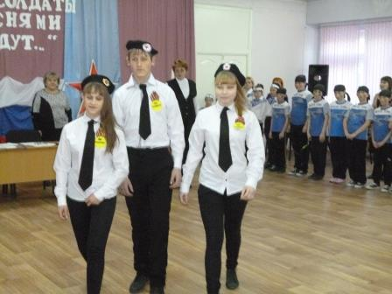   

Достижения учащихся в этом направлении:

|  |  |  |
| --- | --- | --- |
| **Название мероприятий, в которых**  **принимали участие**  **обучающиеся** | **Статус:**  **Всероссийский**  **региональный,**  **муниципальный** | **Достижения** |
| Конкурс «Герои нашего села» | Районный | 3 место |
| «Дорога и мы» | Районный | Грамота 2 место |

- в нашей школе проходила  **военно-спортивная   игра  «Зарница»**.  Увлекательные  соревнования  проводились  для  учащихся  3-9-х классов.  Начало было традиционным: общее построение, где  командиры  обязательно сдавали рапорт. После получения  маршрутных листов все отправились на этапы. Командам предстояло показать свои знания и умения на шести разных этапах игры. Игра проходила очень дружно и организованно.

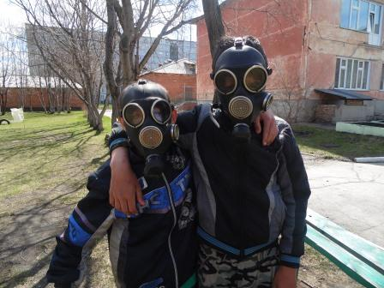

**Личностное развитие воспитанников.**

Задачи, которые решаются в этом направлении самые разнообразные: формирование навыков общения; отработка коммуникативных моделей поведения в наиболее типичных ситуациях; умение строить свои отношения со сверстниками, взрослыми и незнакомыми людьми.

Формы работы:

* ролевые игры,
* классные часы,
* проблемные ситуации и беседы,
* чтение с обсуждением,
* ситуативные игры,
* арттерапия и т. д.

 В школе прошла традиционная IV Неделя проектной деятельности **«Мы познаём мир»** под руководством учителя географии и биологии Богдановой Л.И.   В работе недели были представлены  13 презентаций проектов с 4 по 9 класс по четырём  номинациям: воспитательная работа, учебные предметы, кружковая и факультативная работа и трудовое обучение.

     Неделя началась с открытия, где выступали со своими проектами ребята из соседних общеобразовательных школ.

« История новогодней игрушки» - исполнители учащиеся 6 « А» класса СОШ №3 р.п.Линево и « Новосибирский метрополитен» - исполнитель Голомзик Полина учащаяся 3 « А» Гимназия № 1 р. п. Линёво.   Защита проектов проходила в течение трех  дней. Жюри оценивало умение исполнителей проектов представить проблему, цели, задачи проекта, методы решения проблемы, а также значимость продукта. Учитывалось владение материалом проекта, доля самостоятельности участников проектной группы в достижении цели.     В ходе подготовки  руководителями проектов была проведена большая работа с детьми. На закрытии недели ребята награждены грамотами и призами.

Достижения учащихся в этом направлении:

|  |  |  |
| --- | --- | --- |
| **Название мероприятий, в которых**  **принимали участие**  **обучающиеся** | **Статус:**  **Всероссийский**  **региональный,**  **муниципальный** | **2019-2020 г.г.** |
| «Поверь в себя» | районный | Диплом II и III степени |
| «Дебют года » - бал главы Искитимского района | районная | Премия главы  – 3 уч-ся |

Для учащихся (воспитанников) школы-интерната организован режим предусматривающий смену труда и отдыха, включающий в себя такие **режимные моменты** второй половины дня как:

1. Прогулки;

2. Дневной отдых (сон) для детей 1-4 классов;

3. Самоподготовка (выполнение домашнего задания по предметам);

4. Организованный досуг:

* работа творческих объединений, кружков, спортивных секций.

**Методическая работа школы.**

Роль методической работы возрастает  в современных условиях в связи с необходимостью использования инновационных технологий в учебно-воспитательном  и управленческих процессах.

В 2019-2020 учебном году в школе работало 5 методических объединений:

* МО учителей – предметников;
* МО начальных классов;
* МО трудового обучения и социально – бытовой ориентировке (СБО);
* МО классных руководителей;
* МО воспитателей

**Методическая тема школы на 2019-2020 учебный год :**

**«ПСИХОЛОГО – ПЕДАГОГИЧЕСКИЕ УСЛОВИЯ УСПЕШНОСТИ ОБУЧЕНИЯ И ВОСПИТАНИЯ ДЕТЕЙ С ОГРАНИЧЕННЫМИ ВОЗМОЖНОСТЯМИ ЗДОРОВЬЯ»**

В рамках работы над методической темой школы в учебном году методическая работа велась по следующим направлениям:

**I. Работа по повышению педагогического мастерства:**

1. Прохождение курсовой подготовки .

2. Самообразование педагогов.

3. Аттестация педагогов.

4. Работа методического совета школы, методических объединений.

5. Подготовка и проведение педагогических советов.

6. Посещения уроков, внеурочных занятий, взаимопосещения.

7.Работа школы дефектологических знаний.

**II. Система работы с детьми.**

8. Организация кружковой работы.

9. Подготовка и проведение предметных недель, декад, месячников.

10. Участие в предметных олимпиадах.

11. Участие в конкурсах и творческих проектах.

12. Профориентационная работа.

В 2019 – 2020 учебном году прошло 5 педагогических советов, где обсуждались следующие вопросы:

|  |  |  |
| --- | --- | --- |
| Месяц | Тема педсовета | Ответственные |
| август | «Анализ работы школы-интерната за 2016-2017 учебный год» | директор  зам.директора по УВР  методист  логопед  психолог  социальный педагог |
| ноябрь | «Методы и приемы организации ситуации успеха как одно из направлений повышения социализации обучающихся» | МО ТО и СБО  МО воспитателей |
| декабрь(январь) | «Роль моего предмета ( занятия) в будущей жизни обучающегося школы-интерната» | МО учителей предметников  МО ТО и СБО  МО воспитателей |
| март | «Роль индивидуальной и дифференцированной работы – путь к развитию творческого потенциала обучающегося и педагога» | МО классных руководителей  МО воспитателей |
| июнь | «Обобщение педагогического опыта работы» | МО учителей предметников  МО воспитателей |

**Прохождение педагогами курсов повышения квалификации в**

**2019-2020 учебном году**

|  |  |  |  |  |  |
| --- | --- | --- | --- | --- | --- |
| № | ФИО педагога | Преподаваемый  предмет | Сроки прохождения  КПК | Тема | Место (полностью,  кроме НГПУ и НИПКиПРО) |
| 1 | Старожилова Оксана Валерьевна | методист | 25.05.17-31.07.17 | «Методическая работа в современных условиях. Научно-методическое обеспечение образовательного процесса» | «Центр дистанционно-го образования»Прояви себя» г.Томск |
| 2 | Карнаухова  Елена  Викторовна | Педагог-психолог | 25.05.17-31.07.17 | «Коммуникативная деятельность педагога. Техника педагогического общения» | «Центр дистанционно-го образования»Прояви себя» г.Томск |
| 3 | Куликова  Наталья  Сергеевна | Учитель трудового обучения | 20.09.17.-02.10.17. | «Методы проблемно-развивающего обучения в условиях реализации ФГОС» | «Центр дистанционно-го образования»Прояви себя» г.Томск |
| 4 | Хорош  Евгений  Владимирович | Учитель трудового обучения | 20.09.17.-02.10.17. | «Методы проблемно-развивающего обучения в условиях реализации ФГОС» | «Центр дистанционно-го образования»Прояви себя» г.Томск |
| 5 | Корнильцева  Надежда  Александровна | Учитель  начальных  классов | 02.10-21.10.17г. | «Образование обучающихся с умственной отсталостью в условиях реализации ФГОС О УО (ИН)» | НИПКиПРО |
| 6 | Винникова  Ирина  Юрьевна | Учитель  Русского языка | 30.11.-11.12.17г | «Методы проблемно-развивающего обучения в условиях реализации ФГОС» | «Центр дистанционно-го образования»Прояви себя» г.Томск |
| 7 | Абраменко  Лариса  Эрнстовна | Учитель математики | 19.09.-05.10.2017г. | «Использование в работе руководителей и специалистов ПМПК пакетов диагностических методик (0-23 лет)» | Учебно-научный институт сравнительной образовательной политики РУДН г.Москва |
| 8 | Шишова  Людмила  Геннадьевна | Учитель  логопед | 07.03.-03.04.2018г | «Клинико-педагогический подход к коррекции произносительной стороны речи при стертой дизартрии у детей» | АНО ДПО  « Учебно-деловой центр Сибири»  г.Ленинск-Кузнецкий |
| 9 | Игнатова  Наталья  Николаевна | Учитель  Начальных  Классов | 31.01.-05.04 2018г. | Квалификация « Педагог по работе с детьми с УО ( интеллектуальными нарушениями) | АНОДПО «УрИПКиП» |
| 10 | Ознобкин  Евгений  Васильевич | Учитель трудового обучения | 31.01.-12.04 2018г. | Квалификация « Педагог по работе с детьми с УО ( интеллектуальными нарушениями) | АНОДПО «УрИПКиП» |

Индивидуальная работаимеет большое значение в деятельности библиотеки школы. Она осуществлялась путём проведения рекомендательных бесед при выдачи книг и бесед со школьниками о прочитанной книге. Проводятся беседы о новых книгах, журналах, поступивших в библиотеку.

Педагоги постоянно информировались о новой методической и учебной литературе для специальных школ 8 вида, выпущенных издательством «Просвещение», педагогических журналах и газетах. Делались подборки литературы для тематических классных часов и самообразования, для подготовки общешкольных мероприятий, педагогических советов, заседаний МО, выполнялись справки.

***Подготовка и проведение предметных недель, месячников, праздников.***

Организация и проведение предметных недель оказывает положительное влияние и позитивное психологическое воздействие на внеурочные взаимоотношения учителя и учащихся, создает атмосферу сотрудничества, творчества, способствует раскрытию задатков ребенка, которые не имеют возможности проявиться при классно-урочной системе предметного общения.

**В соответствии с планом были проведены**:

**1*. Неделя физической культуры*** ( сентябрь)- руководитель Седешев С.Н.

**Цель:** пропаганда здорового образа жизни.

**Задачи:**

1. Формирование потребности в занятии физической культурой и спортом

2. Популяризация здорового образа жизни

Особенностью недели физической культуры было то, что в её программу были включены новые по замыслу и содержанию формы.

**2**. ***Неделя*** ***биологии и географии*** (октябрь)- руководитель Богданова Л.И.

**Цель:** развитие познавательного интереса к  биологии, географии  через внеурочные формы работы; воспитание у учащихся экологической культуры и патриотизма.

Были проведены:   интеллектуальная игра в 5-6 классе « Полундра» , биолого-географическая викторина 7-9 классы «Кругосветное путешествие», презентация « Природные достопримечательности России» 5-9 классы. Вопросы вызывали у  ребят живой интерес и каждый смог оценить свои знания , показать эрудицию и смекалку.

Все мероприятия были направлены на повышение интереса учащихся к учебной деятельности, к познанию жизни. Ученик мог проявить свою фантазию,  творчество  и знания по данному предмету, а через игру у ребят воспитывался интерес к родному краю и экологическая культура.

**3.**Организована и проведена ***неделя математики (декабрь)***- руководитель

Абраменко Л.А.

 Цель проведения:

1)  Развитие интереса к математике. Расширение и углубление знаний по данному предмету.

2)   Развитие математической культуры, математических способностей, навыков самостоятельной творческой работы.

3) Расширение и углубление представлений учащихся о практическом значении математики.

4) Развитие чувства коллективизма, товарищества, состязательности, сочетание коллективных и индивидуальных форм деятельности.

Все дни предметной недели имели свои названия: «Открытие недели», «Занимательная математика», «День прикладной математики», « День творческой математики», « Закрытие».

**4.**Проведена ***неделя трудового обучения (февраль)-*** руководители

Куликова Н.С.,Васильева Т.В.

Учителя Куликова Н.С. и Васильева Т.В., Ознобкин Е.В., Хорош Е.В. провели большую работу по подготовке и проведению предметной Недели. Учитывая возрастные особенности обучающихся, план был составлен таким образом, чтобы ученики смогли показать навыки практического применения знаний и умений, полученных на уроках труда( швейное дело) и столярное дело, а также проявить свои творческие способности.

1. ***Неделя русского языка( март) – руководитель*** Савлюк Л.В

**Цели**:

https://arhivurokov.ru/kopilka/uploads/user_file_56e4ec5f814c4/otchietoproviedieniiniedielinachalnykhklassov_1.png1). Воспитание осознания важности знаний в жизни каждого человека;

https://arhivurokov.ru/kopilka/uploads/user_file_56e4ec5f814c4/otchietoproviedieniiniedielinachalnykhklassov_1.png 2). Развитие умения работать коллективно;

https://arhivurokov.ru/kopilka/uploads/user_file_56e4ec5f814c4/otchietoproviedieniiniedielinachalnykhklassov_1.png 3). Развитие интеллектуальных, творческих и физических способностей детей.

***Форма проведения предметной недели:***

Игры, соревнования, конкурсы, выставки, викторины

Мероприятия проводились с учётом возрастных особенностей учащихся.

Данная форма  работы способствует формированию коммуникативных навыков, активизирует познавательную деятельность учащихся, повышает уровень познавательной мотивации, способствует формированию навыков работы в коллективе, развивает творческие способности детей.

**7.** ***Неделя начальных классов ( апрель)***- ***руководитель***

Першина Е.В.

 в начальных классах прошла «Занимательная математика»,читательская викторина «В гостях у сказки»

**8. Неделя чтения( Винникова И.Ю.)**

Проводилась предметная неделя чтения в старших классах.

**Цель проведения недели**:

* Воспитание интереса обучающихся к изучению предмета;
* Повышение качества преподавания предмета литературное чтение;
* Развитие познавательных способностей обучающихся и речь учащихся.

Программа проведения предметной недели отразила различные формы и методы учебной деятельности. Для активизации мыслительной деятельности учащихся проведены викторины, уроки и внеклассные мероприятия.

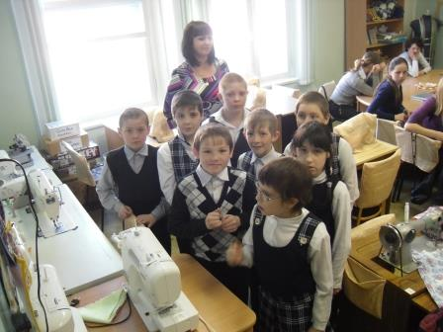 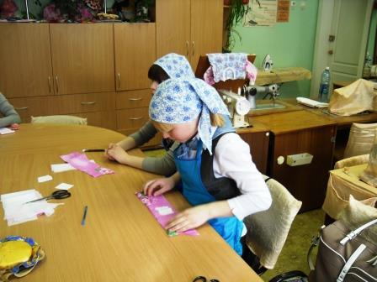

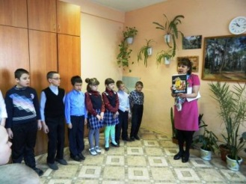 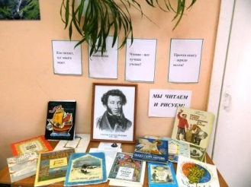 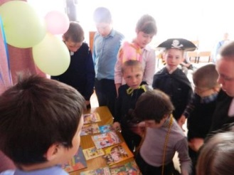

Анализируя содержание методической деятельности педагогов школы по методическим объединениям можно выделить направления, по которым необходимо усилить работу:

1.Внедрение новых образовательных и воспитательных технологий.

1. Использовать более масштабно информационные технологии в учебно - воспитательном пространстве школы - интерната.
2. Проектирование урока и внеклассного мероприятия в соответствии с требованиями ФГОС для детей с умственной отсталостью (нарушением интеллекта).
3. Повышение профессиональной компетентности педагогов через получение дефектологического образования.

**Психолого – социальное, логопедическое и медицинское сопровождение.**

Одним из важных направлений работы школы-интернат является социально – психологическое сопровождение. Социальный педагог во взаймодействии с психологом школы:

* Ежедневно проводили координационную работу, направленную на выявление и предупреждение назреваемых конфликтов у детей, а так же у их родителей;
* Составлен перспективный план работы с семьями, находящимися в социально опасном положении ( 1 семья Рыжковых из п.Степной);
* Составлены планы ипдивидуально – профилактической работы с обучающимися состоящими на учёте в ОДН (4 учащихся. 3- выпусков, 1 – учащийся 5 класса)
* Проведены совместные беседы с родителями по вопросам воспитания своих детей, даны психолого – педагогические рекомендации

Были организованы выезды с целью обследования ЖБУ. В список обязательных посещений входили семьи, в которых обучающие или родители состоят на учёте в ОДН или ВШУ, а также опекаемые ( 4 учащихся). В ходе посещения и обследования ЖБУ проживания обучающихся с родителями проводились беседы, даны педагогические рекомендации по вопросам воспитания, проводились индивидуальные беседы по вопросам устранения причин неблагополучия. В некоторых случаях привлекался инспектор ПДН.

В школе-интернате внутришкольная профилактическая работа велась:

* через реализацию учебно-воспитательного процесса; обеспечение индивидуального подхода к обучению детей из семей находящихся в трудной жизненной ситуации, социально опасном положении;
* через ежедневный учет обучающихся не приступивших к учебным занятиям в школе;
* через заседания школьного ПМПК;
* через заседания Совета профилактики;
* через совместные беседы и консультации родителей и специалистов школы по предупреждению и профилактике семейного неблагополучия;
* через внеурочную деятельность (общешкольные мероприятия, экскурсии, областные соревнования, олимпиады, выезды в театр, участие в выставках, интернет конкурсах)
* через школьные кружки и спортивные секции.
* через мероприятия, способствующие профориентации и обеспечивающих занятость несовершеннолетних.

В школе действует Совет профилактики, который является одним из звеньев системы комплексной работы по выполнению Закона Российской Федерации «О системе работы по профилактике правонарушений и безнадзорности среди несовершеннолетних».

Главной задачей Совета профилактики является разработка и осуществление комплекса мероприятий по профилактике правонарушений, бродяжничества, безнадзорности и употребления ПАВ среди обучающихся школы.

Таким образом, социально-педагогическое сопровождение обучающихся в школе-интернате осуществляется через целенаправленную систему коррекционной профилактической работы в соответствии со спецификой отклонений в развитии обучающихся и дальнейшего их жизнеустройства.

Логопедическое сопровождение в школе осуществляется в соответствии с рекомендациями Психолого – медико – педагогической комиссии.

По результатам проведённой диагностики, с учащимися, зачисленными на логопедические занятия, проводятся систематические индивидуальные и групповые занятия. Используются следующие методы и приёмы работы:

- метод обогащения словаря;

-приёмы уточнения словаря;

-методы и приёмы активизации словаря.

В школе создан и работает консилиум, где осуществляется взаимодействие всех специалистов с фельдшером школы, с целью выявления детей, имеющих отклонения в состоянии здоровья и обеспечения своевременной консультации у специалистов для дальнейшего проведения лечебных мероприятий.

На заседаниях школьного ПМПк даются рекомендации учителям, воспитателям о том, какую помощь нужно оказать ребёнку по преодолению трудностей в обучении.

Подводя итоги работы за год, наш коллектив продолжает работать под девизом:

**«Мы работаем для ребенка,**

**вместе с ребенком,**

**исходя из возможностей ребенка»**